Bendorf/Stromberg, März 2011

PRESSEINFORMATION

BIK ist ab dem 1. April 2011 auch in Leipzig ständig vor Ort
B.I.K. Anlagentechnik GmbH eröffnet das Service- und Schulungszentrum in Leipzig

Das Leipziger Service- und Schulungszentrum befindet sich im Listbogen, dem „Graphischen Viertel“, in unmittelbarer Nähe zum Hauptbahnhof und mit direkter Anbindung an die B2, der Hauptverkehrsader Leipzigs.
Erwin Reith, Geschäftsführer der B.I.K. Anlagentechnik GmbH entschied sich für diesen strategisch günstig gelegenen Standort um Kunden und Schulungsteilnehmer/-innen eine bequeme und einfache Anreise zu ermöglichen. Dadurch wird eine optimale Schulungsmöglichkeit für die Kunden der B.I.K. Anlagentechnik GmbH geschaffen, die das stetig steigende Schulungsaufkommen im Zuge technischer Neuerungen bestmöglich unterstützt.

Mit den dynamischen Entwicklungen im Energiesektor, dem grenzüberschreitenden Handel und dem wachsenden Bedarf an sicherer Erzeugung und Verteilung wachsen gleichzeitig die Anforderungen an die permanente Verfügbarkeit verlässlicher technischer Informationen.
Zum Schritthalten mit dieser Dynamik und Komplexität setzen immer mehr Energieversorger auf die Software-Module der K3V-Energiewirtschaft. Deshalb rückt die B.I.K. mit dem Service- und Schulungszentrum in Leipzig ein ganzes Stück näher zu seinen Kunden in Ostdeutschland.

Die K3V 3.0-Energiewirtschaft ist zurzeit in sechs Fachschalen multilingual verfügbar: Gas, Wasser, Strom, Wärme, Netze und Straßenbeleuchtung. Jede Fachschale ist in drei Basismodule unterteilt: Dokumentation, Instandhaltung, Planung. Als Zusatzmodule sind wählbar: elektronische Unterschrift, Schnittstellen zu Prüfsystemen, Ressourcen-, Stör-, Projekt- und Ersatzteilmanagement. Erweiterbar ist das System mit dem K3V-Management-Server zum Workforce Management System mit Schnittstellen zu SAP oder anderen ERP-Systemen.

Foto, Bildunterschrift:
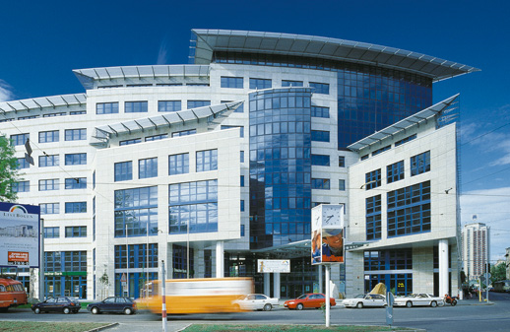
Das Service- und Schulungszentrum der B.I.K. Anlagentechnik GmbH ist ab dem 1. April 2011 eröffnet:
04103 Leipzig, Rosa-Luxemburg-Straße 32 / Ludwig-Erhard-Straße 51-57/ Reudnitzer Straße 13.

Dateiname: Listbogen Leipzig
Foto: HVB Immobilien AG
Stichworte; Suchbegriffe:
K3V, B.I.K. Anlagentechnik GmbH, Energiewirtschaft, Energieversorger, Anlagentechnik, Gas, Wasser, Strom, Wärme, Netze, Straßenbeleuchtung, Energieversorgungsunternehmen, Wasserversorgungsunternehmen, Anlagentechnik, Instandhaltungstechnik, Leipzig.
Medien-Kooperation:
Die B.I.K. Anlagentechnik GmbH steht in allen Bereichen für gelebte Partnerschaft.
Deshalb unterstützt B.I.K. bei Bedarf auch die Medien im Bereich Media. Mögliche Anzeigenmotive sind nachfolgend abgebildet.
Das Foto liegt in Druckqualität vor.
Die Fotodatei und das Word-Dokument können unter www.pr-club.creativ-pr.de, Menü: K3V-Energiewirtschaft, heruntergeladen werden.
Copyright Text: PR-Büro & Redaktionsservice,
Dipl.-Ing./Ma.-Kfm. Dietmar Haucke
Unternehmensangaben:
B.I.K. Anlagentechnik GmbH
Geschäftsführer:
Erwin Reith
Westerwaldstraße 20
D-56170 Bendorf/Stromberg
info@bik-anlagentechnik.de
www.BiK-Anlagentechnik.de, www.k3v.de
Für weitere Presseauskünfte und Rückfragen:
PR-Büro & Redaktionsservice,
Dipl.-Ing./Ma.-Kfm. Dietmar Haucke,
Hohenzollernstr. 59, 56068 Koblenz
Tel.: +49 261 34 0 66, Mobil: +49 163 64 34 0 66
E-Mail: creativ-pr@creativ-pr.de
Internet: www.creativ-pr.de
Abdruck frei, bitte Beleg an obige Adresse senden.

